**TEHNILINE KIRJELDUS**

**VÄLIVORMI M09 KANGAS**

Raamhanke tehnilises kirjelduses on kirjeldatud esimese hankelepinguga ostetav toode. Ostjal on raamlepingu alusel õigus vajadusel osta teisi sarnaseid tooteid, mis ei sisaldu riigihanke pakkumuses.

Sarnaste toodete all mõistavad pooled teisi Kaitseväes kasutusel olevaid vormirõivaste kangaid ning nende vormirõivaste uuemate versioonide kangaid, mille tehnilised kirjeldused ja muu vajaliku info hinnapakkumise tegemiseks edastab ostja minikonkursside käigus. Sarnaste toodete all mõistavad pooled ühtlasi tulevikus kasutusele võetavate vormirõivaste kangaid, mille tehnilised kirjeldused ja muu vajaliku info toodete hinnastamiseks edastab ostja minikonkursside käigus.

Hetkel Kaitseväes kasutatavad vormirõivad, mis on valmistatud erinevatest kangastest ning mida raamlepinguga ei hinnastata, on järgmised: talvine välivorm, kõrbevorm, vihmaülikond, rünnakvorm(sh kuulivestialune särk), kaugluurevorm, soomukimeeskonna kombinesoon, talvine ja suvine laevateenistusvorm jms. Eespool nimetatud loetelu ei ole lõplik ning võib muutuda ja täieneda.

1. NÕUDED TOOTELE
   1. Toote kirjeldus

Neljavärviline kangas välivormile. Kangast valmistatakse tavavälivormi jopesid, pükse, mütse ja kiivrikatteid. Välivormi kangas on ette antud Kaitseväe mustriga. Välivormi kangas on värvitud heleroheliseks, ülejäänud värvid on peale trükitud. Kangas peab vastama Öko-tex Standard 100.

* 1. Üldnõuded

Kangas vastab tehnilisele kirjeldusele. Tootjapoolsel kvaliteedi tagamisel järgitakse ISO 9001 seeria standardeid.

1. MATERJAL

Pakkuja poolt pakutava materjali tolerants peab mahtuma hankija etteantud vahemikku.

* 1. Kanga koostis 50%+/-3% CO

50% +/-3% PES

* 1. Sidus soovitavalt 4/1 satiin
  2. Kanga valmistamine

2.3.1. Laius soovitavalt 148-162 cm

2.3.2. Kaal 250-290 g/m2

2.3.3. Viimistlus vett ja mustust hülgav

* 1. Kanga värvus
     1. Värviomadused

Kanga värvide koordinaadid L*a*b-süsteemis:

heleroheline: L*=39,84 a*= - 8,46, b*=26,24

oliivroheline :L*=25,89, a*=2,45, b*=15

pruun: L*=24,1, a*=15,37, b*=9,94

must: L*=16,36, a*= 2,59, b*= - 0,02

ΔE* on kuni 3.

* + 1. Värvipüsivus

valguse toimele min 5 EVS-EN ISO 105-B02;

higi toimele min 4 EVS-EN ISO 105-E04;

kuivhõõrdumise toimele min 3 EVS-EN ISO 105-X12;

märghõõrdumise toimele min 2 EVS-EN ISO 105-X12.

* + 1. Muster

Kanga mustri ja värvide suhted ning paigutus vastavad tehnilise kirjelduse lisadele.

Värvide pindalade suhted kangal on järgmised:

tumeroheline 50%;

heleroheline 31%;

must 15%;

pruun 4%.

* 1. Kestvusomadused
     1. Tõmbejõud EVS-EN ISO 13934-1

lõim min 1000 N

kude min 700 N

* + 1. Rebimisjõud EVS-EN ISO 13937-1

lõim min 35 N

kude min 30 N

* + 1. Hõõrdekindlus (12 KPa) min 40 000 pööret EVS-EN ISO 12947-2
    2. Pillingukindlus min 3 EVS-EN ISO 12945-2
  1. Hooldustingimused

Pesemistemperatuur max 60 oC

Triikimistemperatuur max 150 oC

Trummelkuivatus lubatud

Mõõtmete muutus pesus max 2% peale esimest pesu EVS-EN ISO 6330

* 1. Kaitseomadused
     1. Õhu läbilaskvus 20–70 mm/s EVS-EN ISO 9237
     2. Veekindlus

Piserduskatse klass 5 EVS-EN ISO 4920

2.7.3. Õlikindlus klass 4-5 EVS-EN ISO 14419

1. PAKENDAMINE

Kangas tarnitakse pakendatuna alljärgnevalt:

Kangas on tarnitud alustel. Ühel kangarullil on (100 ± 10) m kangast.

Kangarullil on silt markeeringuga.

Sildi minimaalne suurus on (15,0 × 20,0) cm. Tekst on sildile trükitud paksus kirjas, minimaalne tähe kõrgus on 0,8 cm.

Markeeringu andmed sildil on alljärgnevas järjestuses:

- NSN-kood;

- NSN-kood GS1-128 vöötkoodi formaadis (AI 7001);

- kauba/variandikood;

- kauba/variandikood GS1-128 vöötkoodi formaadis (AI 91);

- toote nimetus;

- kogus ja ühik (meeter/ MR);

- pakendamise tase (tase 3)* ja tarne aeg (kuu ja aasta);

- lepingu number ja partiinumber;

- lepingu number GS1-128 vöötkoodi formaadis (AI 10);

- müüja nimi.

Kangarull on pakendatud kilesse. Markeering on loetav läbi kilepakendi.

Tase 3 või tase 3/3-pakendi säilitustingimused on kestvusega 5 aastat ventileeritavates püsiehitistes. Vedu toimub kinnises transpordis maismaal, õhus või vees. Pakend talub käitlemist mehaaniliste abivahenditega.

1. TARNE KONTROLL
   1. Üleandmisel–vastuvõtmisel kontrollitavad parameetrid:

* nõuetekohaselt täidetud saatelehe olemasolu;
* transpordi kahjustused;
* kangarullidele kinnitatud markeeringu ja koguse vastavus saatelehele;
* markeeringu ja kauba vastavus (koodid, toote nimetus).

Üleandmisel–vastuvõtmisel esinevate mittevastavuste korral ei toimu toodete vastuvõtmist.

* 1. Kvaliteediline vastuvõtmine

Kanga vastavuse kontrollimine toimub iga saabuva partii juhuslikult valitud pakenditest vähemalt 5% ulatuses. Kui kontrollitud kangad ei vasta hankes esitatud näidisele, on õigus toetuse väejuhatusel kogu partii saata tagasi lepingupartnerile kauba kontrollimiseks ja parandamiseks.

Kvaliteedilisel vastuvõtmisel läbiviidavate protseduuride loetelu:

* pakendamise vastavus hankedokumentatsioonile;
* kangaste vastavus hankedokumentatsioonile;
* kangaste vastavus tehnilisele kirjeldusele ja pakkumuses esitatud näidisele.

1. LISAD
   1. Kanga muster:

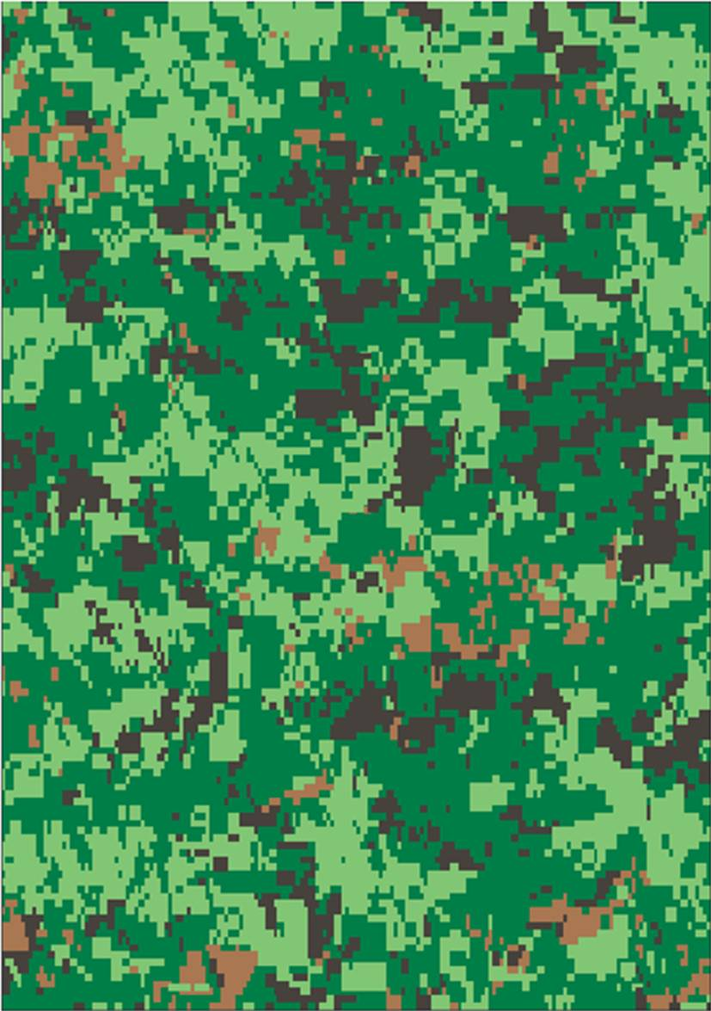

5.2. Mustri paigutus kangal

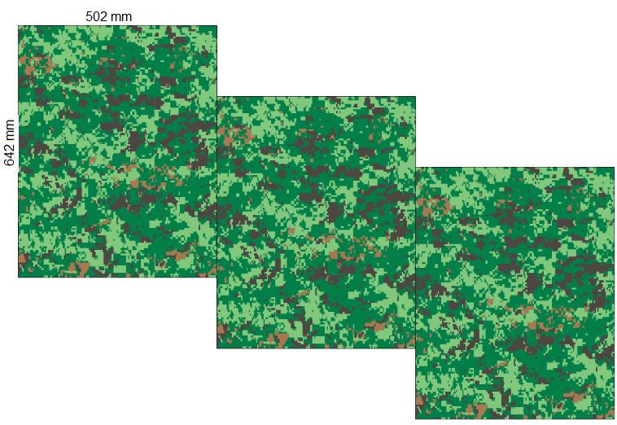

1. NÄIDISED

Edukas pakkuja esitab kanga näidise(soovitavalt ca 1-1,5m kangatükk) enne tootmise alustamist hankijale kinnitamiseks. Hankija kontrollib esitatud kanga näidist tehnilise kirjelduse alusel ning tulemused fikseeritakse kirjalikku taasesitamist võimaldavas vormis. Kui näidis ei vasta tehnilises kirjelduses nõutud tingimustele, on hankijal õigus esitada parandusettepanekud ning pakkujal kohustus parandused sisse viia. Juhul kui pakkuja ei esita tehnilisele kirjeldusele vastavat näidist ka teist korda, on hankijal õigus korraldada uus minikonkurss ning leida uus partner lepingu täitmiseks. Heaks kiidetud kanga näidist kasutatakse võrdlusmaterjalina toodangu kvaliteedi kontrollimisel. Heaks kiidetud kanganäidist ei tagastata pakkujale.